16.11.2016 № 75

О включении выявленного объекта культурного наследия «Торговые ряды»,
конец XIX - начало XX вв., (Владимирская область, Гороховецкий район, село Фоминки, ул. Советская, д. 5а) в единый государственный реестр объектов культурного наследия (памятников истории и культуры) народов Российской Федерации в качестве объекта культурного наследия регионального значения и утверждении границ его территории

В соответствии с Федеральным законом от 25.06.2002 № 73-ФЗ
«Об объектах культурного наследия (памятниках истории и культуры) народов Российской Федерации», постановлением Губернатора области от 17.10.2007
№ 774 «Об утверждении Положения о Государственной инспекции по охране объектов культурного наследия администрации Владимирской области» постановляю:
- Включить выявленный объект культурного наследия (памятник) «Торговые ряды», конец XIX - начало XX вв., (Владимирская область, Гороховецкий район, село Фоминки, ул. Советская, д. 5а) в единый государственный реестр объектов культурного наследия (памятников истории и культуры) народов Российской Федерации в качестве объекта культурного наследия регионального значения.
2. Утвердить границы территории объекта культурного наследия регионального значения «Торговые ряды», конец XIX - начало XX вв., (Владимирская область, Гороховецкий район, село Фоминки, ул. Советская, д. 5а) согласно приложению к настоящему постановлению.

3. Контроль за исполнением данного постановления возложить
на начальника отдела государственного надзора и государственной охраны объектов культурного наследия.
4. Настоящее постановление вступает в силу со дня его официального опубликования.

Начальник Государственной инспекции Е.И. Гранкин

Приложение
к постановлению Государственной инспекции
от 16.11.2016 № 75

Описание
границ территории объекта культурного наследия регионального значения
«Торговые ряды», конец XIX - начало XX вв.,
(Владимирская область, Гороховецкий район, село Фоминки, ул. Советская, д. 5а)

Границы территории объекта культурного наследия регионального значения «Торговые ряды», конец XIX - начало XX вв., (Владимирская область, Гороховецкий район, село Фоминки, ул. Советская, д. 5а) (далее – Памятник) проходят от точки 1 до точки 4 следующим образом:
- от точки 1 до точки 2 западная граница проходит на расстоянии четырех метров от западного фасада Памятника;
- от точки 2 до точки 3 северная граница проходит на расстоянии четырех метров от северного фасада Памятника;
- от точки 3 до точки 4 восточная граница проходит на расстоянии четырех метров от восточного фасада Памятника;
- от точки 4 до точки 1 южная граница проходит на расстоянии 1,5 метров от южного фасада Памятника.

Карта (схема)
границ территории объекта культурного наследия регионального значения
«Торговые ряды», конец XIX - начало XX вв.,
(Владимирская область, Гороховецкий район, село Фоминки, ул. Советская, д. 5а)

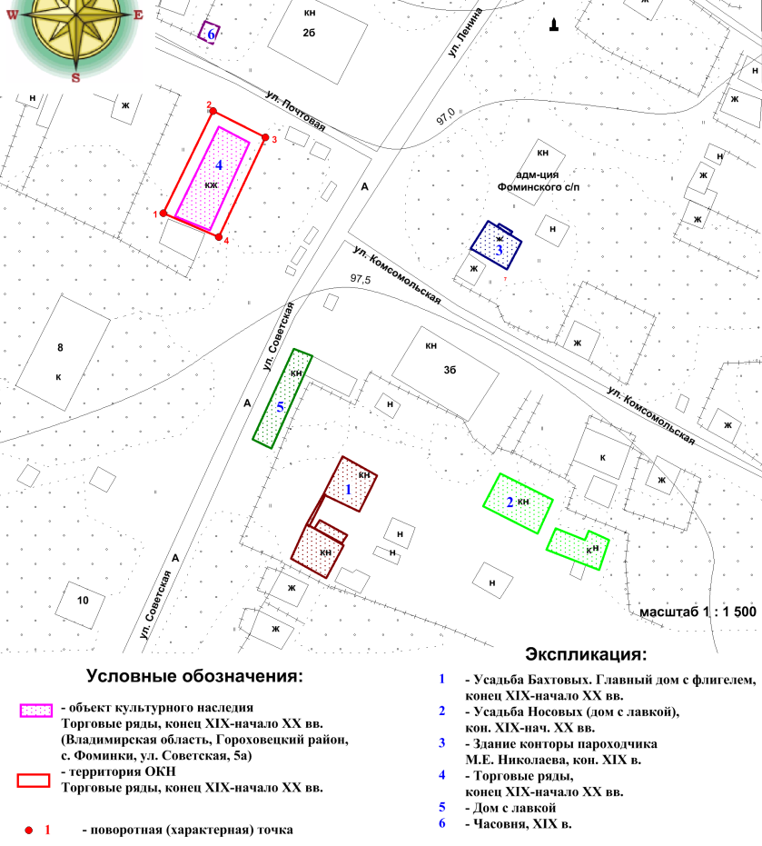

Координаты поворотных (характерных) точек к карте (схеме)
границ территории объекта культурного наследия
«Торговые ряды», конец XIX - начало XX вв.,
(Владимирская область, Гороховецкий район, село Фоминки, ул. Советская, д. 5а)

Обозначение характерных точек | Координаты
Обозначение характерных точек | X | Y
Точка 1. | 176941,75 | 344283,87
Точка 2. | 176979,36 | 344300,27
Точка 3. | 176971,29 | 344318,63
Точка 4. | 176933,16 | 344303,40

